Жители Новогиреева приглашаются на концерт ансамбля «Рось»
07.07.2022
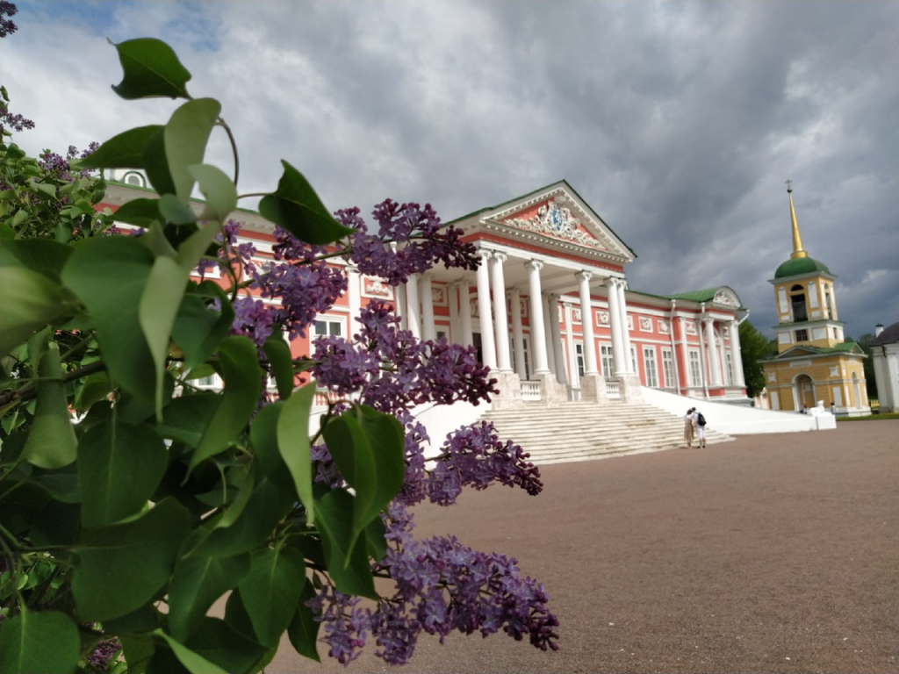
В воскресенье, 10 июля, с 12:00 до 12:40 в усадьбе «Кусково» пройдёт концерт ансамбля «Рось». Участницы коллектива исполнят русские народные песни в акапелло.
Жителям Новогиреева коллектив известен по выступлениям на праздниках в арт-кластере «Восток» и в Терлецком парке. Приглашаются все желающие.
Фото: газета «Мой район Новогиреево»

Адрес страницы: http://novogireevo.mos.ru/presscenter/news/detail/10919701.html
Управа района Новогиреево города Москвы

